«Летописец народного подвига»: виртуальная выставка литературы.

15 февраля 2015 года исполняется 100 лет со дня рождения нашего земляка Николая Виссарионовича Масолова – талантливого советского писателя и журналиста
«Он часто предварял свои книги, а нередко и некоторые главы в книгах, эпиграфами – сильными, выразительными. Если же говорить о творчестве Н.В. Масолова в целом, то основную идею можно выразить словами Юлиуса Фучика, чешского патриота, автора «Репортажа с петлей на шее»: «Об одном прошу тех, кто переживет это время: не забудьте!.. Терпеливо собирайте свидетельства о тех, кто пал за себя и за вас». В мае 1967 года Масолов обратился с письмом «Сберечь память!» к друзьям-комсомольцам со страниц псковской областной газеты «Молодой ленинец», в котором есть такие слова: «Дорогие друзья, собирайте материалы о минувших боях в наших родных краях, записывайте рассказы ветеранов, очевидцев. Их ждут музеи, архивы, литераторы. Жизнь стремительно отмеряет свои версты. Многое стирается, многое забывается в ее водовороте. Сберечь память о тех, кто пролил кровь на алтарь Отечества, – долг нашей совести, веление сердца».
В течение всей своей творческой, литературной деятельности, длившейся несколько десятилетий, Н.В. Масолов неустанно и терпеливо собирал такие свидетельства как писатель-документалист. Он подготовил и опубликовал 10 документальных повестей, был составителем и ведущим автором 10 сборников, осуществил литературную запись повестей 8 авторов. Общий тираж его книг превышает, по данным книжной палаты, три миллиона экземпляров. Кроме того, в газетах и журналах им опубликовано свыше 1700 статей»

Н.Никитенко
Представляем вашему вниманию книги Н.В.Масолова из фонда Пустошкинской районной библиотеки.
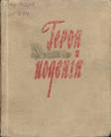
Герои и подвиги: сборник / [сост.Н. В. Масолов]. — Л.: Лениздат, 1963. — 198с.
В этот сборник вошли документальные очерки о стойких и мужественных, верных и отважных сынах Псковской земли.

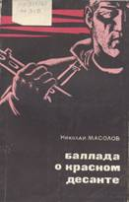
Масолов, Н. В. Баллада о красном десанте / Н. В. Масолов. — М.: Политиздат, 1967. — 159с.
Автор идет по следам подвигов командира партизанской бригады Георгия Арбузова, разведчицы Маши Порываевой и их товарищей на новоржевских холмах, в лесах под Себежом и Опочной, у рек Ловати и Великой, Иссы и Сороти.

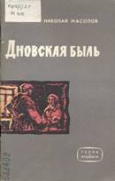
Масолов, Н. В. Дновская быль / Н. В. Масолов. — М.: Политиздат, 1964. — 87с.
Небольшой городок Дно в годы Великой Отечественной войны превратился в поле битвы между немецко-фашистскими оккупантами и советскими патриотами. Квартира сапожника Александра Финогенова стала штабом подпольщиков, а его семья — ядром большой организации смелых борцов. Автор на ярких примерах показывает, что дновские партизаны и подпольщики вписали много ярких страниц в историю обороны Ленинграда.

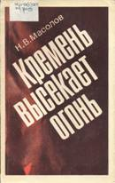
Масолов, Н. В. Кремень высекает огонь / Н. В. Масолов. — М.: Политиздат, 1972. — 144с.
Читатель этой книги познакомиться с событиями, происходившими на Гдовщине Ленинградской области в первый год Великой Отечественной войны.

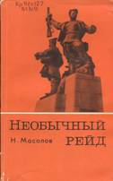

Масолов, Н. В. Необычный рейд: [о Второй особой бригаде: документальная повесть] / Н. В. Масолов. М.: Политиздат, 1972. — 152 с.
Посвящена боевым делам Второй особой бригады, действовавшей в период Великой Отечественной войны в тылу немецко-фашистских войск — на земле временно оккупированной врагом Калининской и Ленинградской областей.

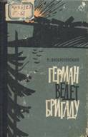
Воскресенский, М. Л. Герман ведет бригаду: Воспоминания партизана / М. Л. Воскресенский; литературная запись Н. Масолова. — Л.: Лениздат, 1965. — 215 с.
Это воспоминания автора, посвященные легендарному партизанскому комбригу Александру Викторовичу Герману. Михаил Леонидович рассказывает о том, что довелось ему и его товарищам увидеть и пережить, участвуя в борьбе против гитлеровцев на оккупированной территории Ленинградской области и Псковщины.

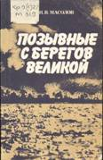
Масолов, Н. В. Позывные с берегов Великой / Н. В. Масолов. — М.: Политиздат, 1984. — 284с.
Советское командование Северо-Западного фронта засылает во вражеский тыл несколько разведывательных групп, которые оказывают ценную помощь в подготовке операции по разгрому фашистских войск под Ленинградом и на берегах Великой. Герои книги — разведчики и подпольщики З. Круглова, К. Назарова, майор К. Чугунов и их товарищи, жертвуя собой, выполняют опасные задания и организуют разведывательно-подрывную работу в тылу врага. Книга написана на основе архивных материалов, воспоминаний участников описываемых событий. «Много крови приняла Великая в свои воды в годы Великой Отечественной войны. Много полегло здесь храбрых сынов и дочерей земли нашей советской - пишет автор. Одни из них были людьми зрелого возраста, другие только что вступали в жизнь. Для одних берега Великой стали рубежами наступления к границам фашисткой Германии, для других – последним причалом в жизни…». Автор книги собрал в архивах сведения о героях земли псковской, тех, кто жил и геройски погиб, в том числе и за то, чтобы по русской земле несла свои воды река с русским названием «Великая».

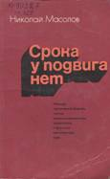
Масолов, Н. В. Срока у подвига нет / Н. В. Масолов. — М.: Политиздат, 1978. — 184 с.
Эта документальная повесть — взволнованный рассказ о советских людях, действовавших во вражеском тылу в районах, где сходятся границы трех бывших братских республик — России, Белоруссии, Латвии. Перед читателем развертывается широкая картина всенародной борьбы против фашистских захватчиков.

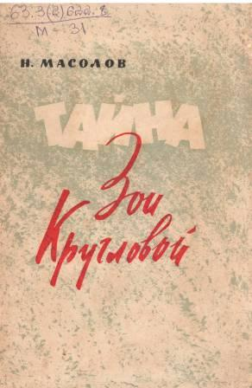
Масолов, Н. В. Тайна Зои Кругловой / Н. В. Масолов. — Л.: Лениздат, 1962. — 70с.
Военный журналист Николай Виссарионович Масолов идет по следам подвигов неизвестных или малоизвестных героев битвы за Ленинград. В основе его очерка лежат подлинные были военных лет.

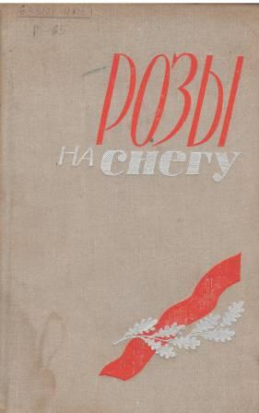
Масолов, Н. В. Розы на снегу / Н. В. Масолов//Розы на снегу: Рассказ о героях незримого фронта/Сост. Н.И.Кондрашова, Н.В.Масолов — Л.: Лениздат, 1973. — 351с.
В сборнике рассказывается о малоизвестных и неизвестных подвигах наших разведчиков, подпольщиков и партизан в годы Великой Отечественной войны. Н.В.Масолов повествует в своем очерке о страшном месте в окрестностях Порхова «Армейском воспитательном лагере».

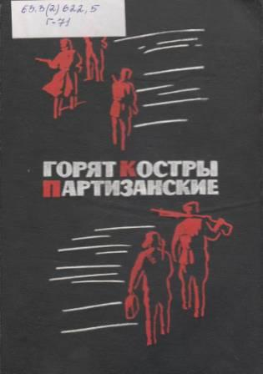
Горят костры партизанские: воспоминания партизан— участников битвы за Ленинград/ [cост.Н. В. Масолов]. — Л.: Лениздат, 1966. — 381с.
В книге рассказывается о самоотверженной борьбе партизан. В сборник вошли воспоминания активных участников битвы за Ленинград, правдивое свидетельство беспредельной отваги партизан, из беззаветной преданности Родине.

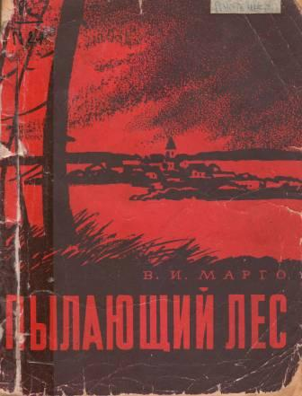
Марго, В.И. Пылающий лес /В.И.Марго, [литер.запись Н.В.Масолов]. — Лениздат,1970. — 240с.
Автор книги В. И. Марго (1913–1977) до Великой Отечественной войны работал заведующим Себежским районным отделом народного образования, в годы войны он прошел путь от рядового партизана до командира бригады. 5-я партизанская бригада, которой он командовал, была одной из первых бригад, созданных в пограничных районах трех братских республик — РСФСР, Белоруссии и Латвии. Автор рассказывает о смелых и рискованных операциях в тылу врага, о подвигах своих товарищей.

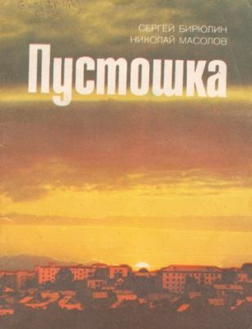
Бирюлин , С. Ф. Пустошка : [краеведческий очерк] / Бирюлин Сергей Федорович , Масолов Николай Виссарионович / С. Ф. Бирюлин, Н. В. Масолов . – Ленинград : ЛЕНИЗДАТ, 1985. – 111 с.: ил.
Краеведческий очерк рассказывает об истории и развитии города Пустошка, о памятниках и достопримечательностях Пустошкинского района, о трудовых достижениях его жителей. Многие страницы книги посвящены мужеству и подвигу героев Великой Отечественной войны, отважно защищавших Пустошкинский край от немецко-фашистских захватчиков.

Список литературы о Н.В.Масолове.
Александрова, О. В честь нашего земляка /О.Александрова // Вперед. – 2000. – 22 июля.
О решении районного Собрания депутатов о присвоении в городе Пустошка одной из улиц– имени Н.В.Масолова.
В память о легендарном земляке // Вперед. – 2000. – 19 фев. – С.1. – (На встречу 55-летию Великой Победы).
О уроке в историко –краеведческом музее для учащихся Пустошкинской средней школы, посвященном 85-летию со дня рождения Н.В.Масолова.
Бирюлин, С. Почетный гражданин Пустошки / С. Бирюлин // Вперед. – 1990. – 14 июля. – С.2. – (Землякам о земляках).
С.Ф.Бирюлин пишет о жизненном и творческом пути своего друга Н.В.Масолова.
Голубева , В. Любовь к малой родине передал по наследству : Памяти Н.В.Масолова посвящалась встреча /В. Голубева // Вперед. – 2001. –19 сент. – С.5.
О встрече в Пустошкинском историко- краеведческом музее с дочерью и внуком Н.В.Масолова– С.Н.Масоловой и Сергеем.
Ковещиков, Ю. Обращение к подвигу : [Интервью с писателем-документалистом Николаем Масоловым] / Ю. Ковещиков // Собеседник. — 1985. — №18, май. – С.12.
Размышления писателя-документалиста Н.Масолова о значении в жизни каждого поколения истории народного подвига.
Князев, В. Пропагандист политотдела / В. Князев // Красный флот. — 1942. – 23 окт. – С.3.
О пропагандисте полиотдела Н-ского соединения Балтики Н.В.Масолове.
Петрова, Л. Почетному гражданину Пустошки посвящалось / Л.Петрова // Вперед. – 2005. –23 марта. – С.2. – (К 60- летию Великой Победы).
О мероприятиях, прошедших в историко-краеведческом музее и районной библиотеке к 90-летию Почетного гражданина города Пустошки – Н.В.Масолова.
Трофимова, Л. История одной семьи : Имена и судьбы / Л.Трофимова // Вперед (Пустошкинский р-н). – 2003. – 24 дек. – С.2.
О судьбе учителя «Пустошкинского начального земского училища» Семене Васильевиче Ляшкевиче (род.в Пустошке), стоящего у истоков большого образовательного пути. О семье Ляшкевич, о дружбе двух прекрасных людей – Семена Ляшкевича и Виссариона Масолова, отца Н.В.Масолова.
Трофимова, Л. Почетный гражданин Пустошки : К 86-й годовщине со дня рождения Н.В.Масолова / Л.Трофимова // Вперед. – .2001. – 14 февр. – С.2.
О службе Н.В.Масолова во время Великой Отечественной войны.
Трофимова, Л. Почетный гражданин Пустошки / Л.Трофимова // Вперед. – 2015. – 14 февр. – С.2. – (Золотая летопись имен).
Рассказывается о заслуженном публицисте, участнике Великой Отечественной войны, Почетном гражданине города Пустошки Н.В.Масолове, материал подготовлен к 100-й годовщине со дня рождения нашего земляка.
Никитенко, Н. Летописец народного подвига / Н.Никитенко // Псковская правда. – 2015. – №5-В. – 4-10 февр.
О жизненном и творческом пути Н.В.Масолова, статья посвящена 100-й годовщине со дня рождения замечательного писателя-документалиста.
Никитенко, Н. Летописец народного подвига/Н.Никитенко//http://pravdapskov.ru/rubric/17/11695/

Подготовила гл. библиотекарь районной библиотеки И.В.Летунова

